Instituto Mato-grossense do Feijão, Pulses, Colheitas Especiais e Irrigação (IMAFIR-MT)
Universidade Federal de Viçosa (UFV)
Universidade Federal do Rio de Janeiro (UFRJ)

Levantamento Integrado de Informações dos Recursos Hídricos Superficiais e Subterrâneos para os Polos de Agricultura Irrigada do Centro Sul e do Alto Teles Pires no Estado de Mato Grosso

RELATÓRIO PARCIAL – BACIA DO ALTO TELES PIRES
Meta 5 – Estudo de Disponibilidade Hídrica Subterrânea
Atividade 5.3 – Elaboração do Modelo Hidrogeológico Conceitual
Período de 01 de março a 31 de maio de 2025

Maio de 2025

Sumário
1.0 INTRODUÇÃO 3
2.0 UNIDADES HIDROGEOLÓGICAS 3
RENATO E GLAUCO, COMPLETAR COM DADOS DO RELATÓRIO QUE ENVIEI PARA VCS VIA EMAIL. 3
3.0 METODOLOGIA DE MODELAGEM GEOLÓGICA 3
3.1 Pré-Processamento 4
3.1.1 Informações e Organização da Base de Dados para Modelagem 4
3.2 Desenvolvimento do Modelo 4
REFERÊNCIAS BIBLIOGRÁFICAS 9

INTRODUÇÃO
Este relatório apresenta os resultados parciais do modelo geológico conceitual em fase final de elaboração para a bacia do Alto Teles Pires.

UNIDADES HIDROGEOLÓGICAS
  - Sistema Aquífero Parecis
O Sistema Aquífero Parecis é uma das principais unidades hidrogeológicas do Estado de Mato Grosso, estendendo-se predominantemente sobre o Chapadão dos Parecis, na região centro-oeste e noroeste do estado. Ele se desenvolve em rochas sedimentares do Grupo Parecis, de idade Mesozóica, sendo constituído por duas formações principais: a Formação Utiariti, na base, e a Formação Salto das Nuvens, no topo. Essas unidades são compostas principalmente por arenitos de granulação fina a média, com variações locais para conglomerados, siltitos e argilitos.
A Formação Utiariti caracteriza-se por arenitos finos a médios, mal selecionados, frequentemente com matriz argilosa, o que confere menor porosidade e permeabilidade em relação à unidade superior. Nesta unidade os parâmetros hidráulicos variam significativamente conforme a fácies sedimentar, com condutividades hidráulicas da ordem de 10⁻⁵ a 10⁻³ m/s e transmissividades que podem ultrapassar 1.500 m²/dia em áreas com melhor desenvolvimento granulométrico (Silva, 2013; Backles & Migliorini, 2022; CPRM, 2012; Cutrim et al., 2021).
Já a Formação Salto das Nuvens é composta por arenitos mais grossos, por vezes conglomeráticos, com maior grau de intercalações arenosas e menor conteúdo de finos, o que favorece sua atuação como o principal aquífero do sistema. Na Formação Salto das Nuvens os parâmetros hidráulicos variam conforme a fácies sedimentar, com condutividades hidráulicas da ordem de 10⁻⁷ a 10⁻⁵ m/s e transmissividades que podem ultrapassar 500 m²/dia em áreas com melhor desenvolvimento granulométrico (Silva, 2013; Backles & Migliorini, 2022; CPRM, 2012; Cutrim et al., 2021).
A disponibilidade hídrica do Sistema Aquífero Parecis é considerada boa a excelente em determinadas áreas, especialmente onde a recarga é favorecida por solos arenosos e baixa cobertura de solo impermeável subterrâneas (Silva, 2013). A recarga é predominantemente pluviométrica na área da chapada dos Parecis, ocorrendo de forma difusa. A profundidade do lençol freático pode variar de poucos metros até mais de 100 metros em áreas topograficamente elevadas, o que influencia diretamente a explotação.
Cutrim (2010) realizou uma caracterização do SAP na área do município de Lucas do Rio Verde (MT), na qual o autor estimou as reservas reguladora, permanente, reguladora e total. As reservas reguladoras, permanentes, totais e explotáveis foram estimadas em 9,3 x 10⁶ m³/ano, 4,7 x 10⁸ m³, 4,8 x 10⁸ m³ e 1,2 x 10⁷ m³/ano, respectivamente.
Os poços tubulares perfurados na unidade normalmente apresentam vazões entre 10 a 50 m³/h, podendo chegar a valores superiores em setores com melhor qualidade do aquífero. Pereira et al. (2014) afirmam que no Sistema Aquífero Parecis ocorrem poços com vazões de até 300 m³/h e com capacidades específicas de até 15 m³/h/m.
Do ponto de vista hidroquímico, a água subterrânea do Aquífero Parecis é majoritariamente do tipo bicarbonatada cálcica ou sódica, com baixa a média mineralização, refletindo uma água jovem com pouco tempo de residência no subsolo.
As principais utilizações da água subterrânea do Aquífero Parecis são voltadas ao abastecimento humano rural, à irrigação agrícola (especialmente na produção de grãos como soja e milho) e ao uso industrial local (Backles & Migliorini, 2022). Devido ao crescimento do agronegócio no estado, o uso da água subterrânea vem aumentando, o que exige um planejamento e monitoramento adequados para garantir a sustentabilidade hídrica da região. O aquífero representa um recurso estratégico, especialmente em períodos de estiagem, quando os cursos d'água superficiais apresentam menor disponibilidade.

  - Aquífero Ronuro
A unidade aquífera Ronuro é uma importante unidade hidrogeológica localizada na região centro-nordeste do estado de Mato Grosso. O Aquífero Ronuro recobre extensas porções do Aquífero Salto das Nuvens e, portanto, devem promover importantes volumes de recarga para este aquífero. A disponibilidade hídrica do Aquífero Ronuro é considerada limitada quando comparada aos sistemas porosos inferiores.
A recarga ocorre de forma difusa, predominantemente meteórica, favorecida por solos pouco espessos e boa infiltração superficial. A ausência de camadas confinantes e a grande heterogeneidade estrutural tornam o aquífero vulnerável a variações sazonais, com rebaixamento do nível freático durante períodos de seca prolongada.
O Aquífero Ronuro apresenta transmissividades que podem ultrapassar 500 m²/dia em áreas com melhor desenvolvimento granulométrico (Silva, 2013; Backles & Migliorini, 2022; CPRM, 2012; Cutrim et al., 2021). As vazões de explotação variam entre 1 e 105 m³/h com média de 10,42 m³/h. A capacidade específica regional gira torno de 1,5 m³/h/m. Ressalte-se que, tendo em vista a indefinição das espessuras do Aquífero Ronuro, não é possível afirmar que todos os poços posicionados na área de ocorrência deste realmente aproveitam suas águas. É provável que poços com profundidades acima de 100 m tenham interceptado outras unidades aquíferas, como aquelas associadas ao Sistema Aquífero Parecis.
Do ponto de vista hidroquímico, as águas subterrâneas do Aquífero Ronuro apresentam, em geral, uma composição bicarbonatada cálcica a sódica, com baixa mineralização, refletindo sua origem meteórica recente e curto tempo de residência.
As principais utilizações da água do Aquífero Ronuro concentram-se no abastecimento humano rural, no uso agropecuário de pequena escala e em alguns casos no fornecimento complementar para sedes municipais de pequeno porte.

METODOLOGIA DE MODELAGEM GEOLÓGICA
Para a modelagem e elaboração dos sólidos do modelo, utilizou-se os softwares QGIS, CloudCompare e Leapfrog, sendo que os dois primeiros foram utilizados nas etapas de pré-processamento. O desenvolvimento de construção do modelo 3D foi idealizado no software Leapfrog. O algoritmo desse software utiliza uma função matemática de base radial conhecido como FastRBFTM – “Radial basis function”. Este algoritmo possibilita construir modelos de superfície e sólidos implicitamente, utilizando-se dados amostrados de forma regular e uniformes ou irregular não uniforme. A vantagem da ferramenta é a construção de modelos de forma rápida e com atualizações dinâmicas (Cowan et al., 2003).
Os dados de entrada podem ser categóricos e/ou numéricos, desde que estejam georreferenciados, para realização da modelagem. Através do seu caráter implícito, os modelos gerados podem ser atualizados dinamicamente conforme o input de novos dados referentes a área do modelo. Essas atualizações podem ser realizadas a qualquer momento. Ele ainda permite edições pontuais, colaborando para a correção e ajustes de superfícies e sólidos desenvolvidos.

  - Pré-Processamento
    - Informações e Organização da Base de Dados para Modelagem
Para que se pudesse elaborar o modelo deve-se, inicialmente, realizar o levantamento de dados, atividade que foi realizada nas etapas anteriores do projeto. Dentre os dados levantados listam-se:
- Dados topográficos (SRTM das folhas que compreendem a bacia | 71 imagens);
- Informações sobre a bacia de Parecis com dados da CPRM e Petrobrás;
- Informações de trabalhos acadêmicos sobre a geologia da bacia;
- Informações de perfil de poços (poços d’água executados no estado do Mato Grosso e cadastrados no SIAGAS) e poços realizados pela Petrobras (dados da ANP), sendo que estes últimos ainda estão sendo inseridos no modelo.

Posteriormente, realiza-se a organização dos considerando as seguintes etapas:
- Transposição e georreferenciamento dos dados topográficos do SRTM para coordenadas UTM e datum;
- Geração de nuvem de pontos para unificação das bases topográficas (71 imagens SRTM) em uma única superfície topográfica;
- Geração de superfície topográfica da área da bacia;
- Utilização de informações geológica estruturais regionais para geração do arcabouço morfoestrutural da bacia;
- Validação do arcabouço com dados geofísicos regionais e disponíveis da literatura;
- Uniformização da base de dados de poços com a criação de BD (Collar/Survey/Perfil) em formato “CSV”, contemplando os dados categóricos de litologia e descrição do perfil; e
- Definição do limite do modelo, baseando-se no limite da bacia.

  - Desenvolvimento do Modelo
O modelo foi desenvolvido implicitamente, considerando os dados categóricos de macro litologias (estratigrafia das unidades) baseando-se principalmente na hierarquia de informação, considerando informações obtidas em mapas regionais, seções geológicas, dados geofísicos e perfis de poço de outros estudos, bem como na base de dados de poços cadastrada a tratada nas etapas anteriores. Para a geração efetivamente dos sólidos, houve uma etapa que envolveu a organização dos inputs em ambiente 3D, parametrizações pertinentes e posterior trabalho com o desenvolvimento das superfícies geológicas e estruturais.
A seguir apresentam-se imagens representando as diversas etapas de elaboração do modelo.
- Definição do limite do modelo e bacia
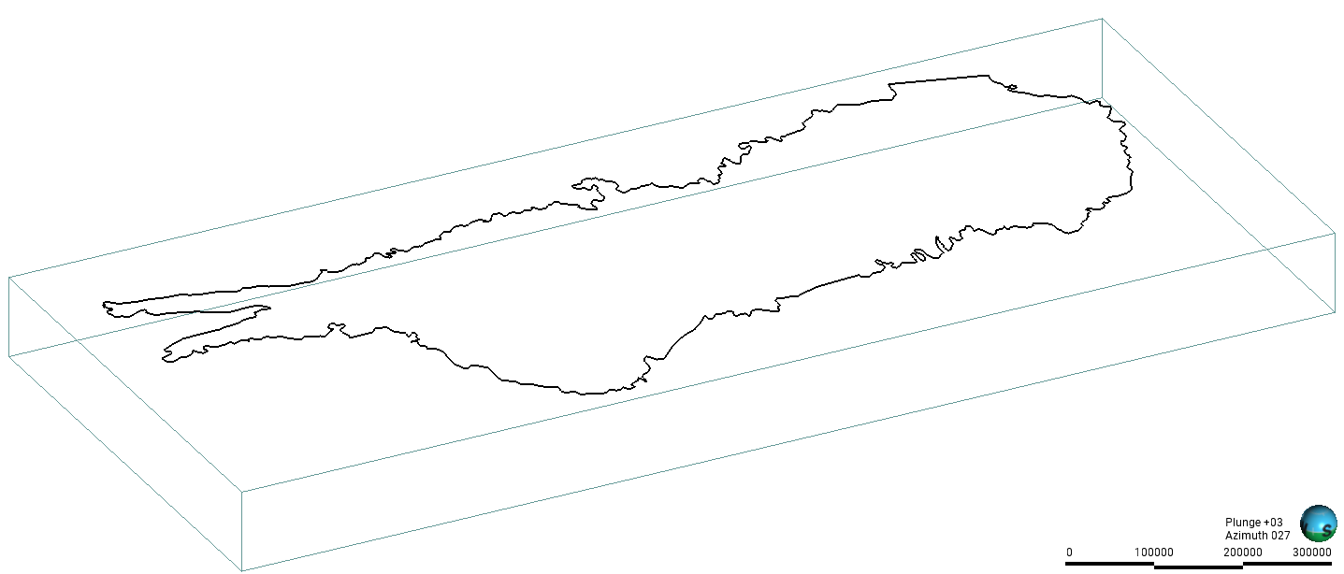
Figura 1 - Limite da Bacia e caixa do modelo 3D.

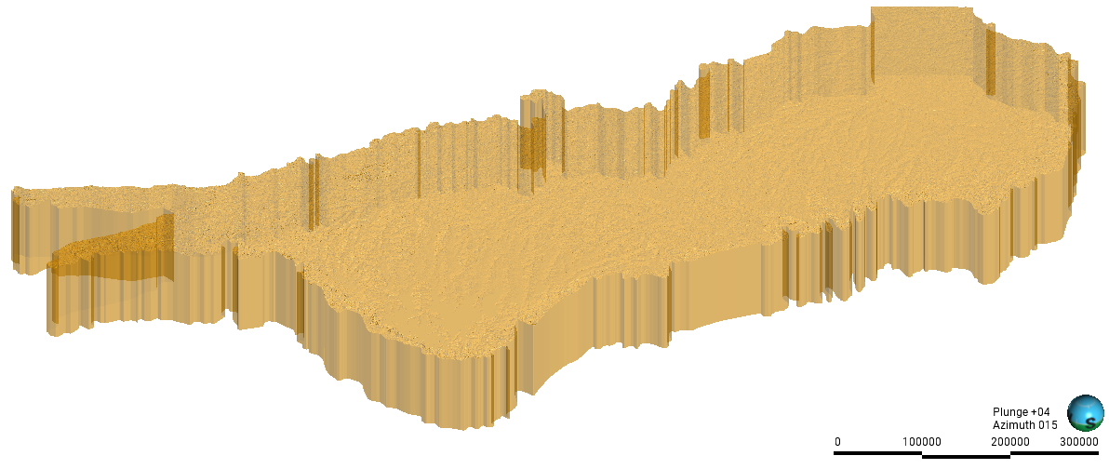
Figura 2 – Limitação do boundary do modelo 3D com base na caixa do modelo, topografia e limite da bacia.

- Geração das Falhas regionais e bacia padrão rift com hosts e grabens a partir de dados da bibliografia
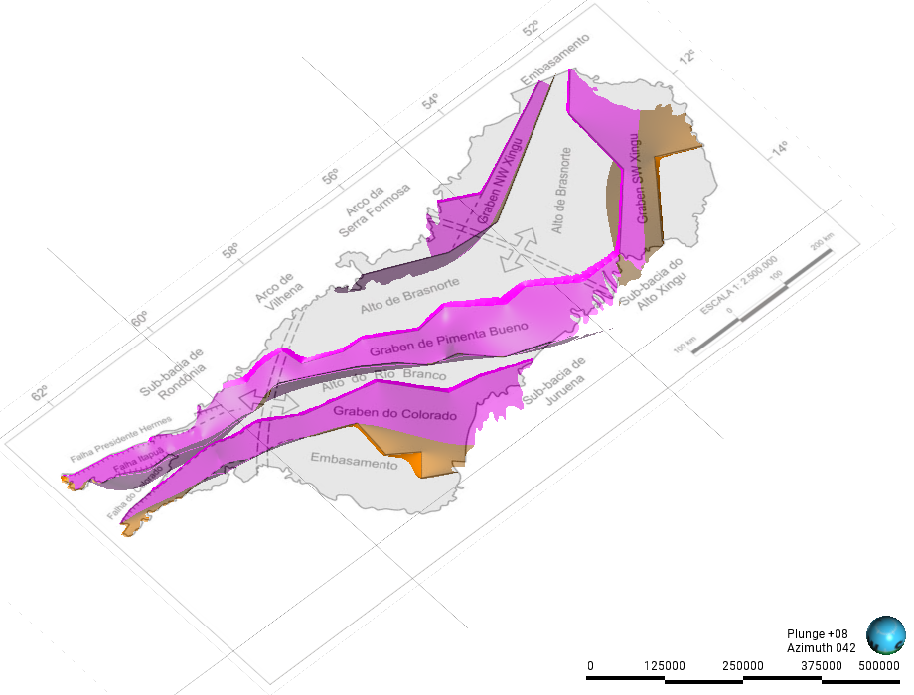
Figura 3 – Falhas geológicas regionais.

- Delimitação da bacia com os altos do embasamento e grabens, a partir de dados da bibliografia
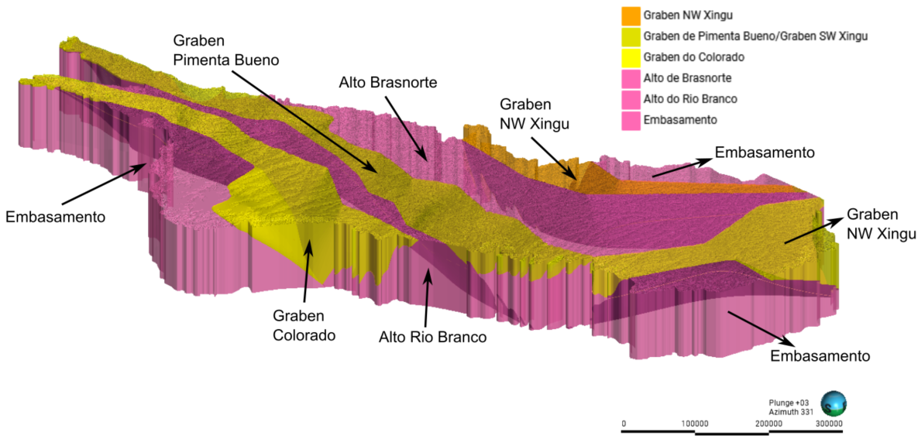
Figura 4 – Arcabouço estrutural da bacia.

- Geração das superfícies estratigráficas para os grabens e altos do embasamento
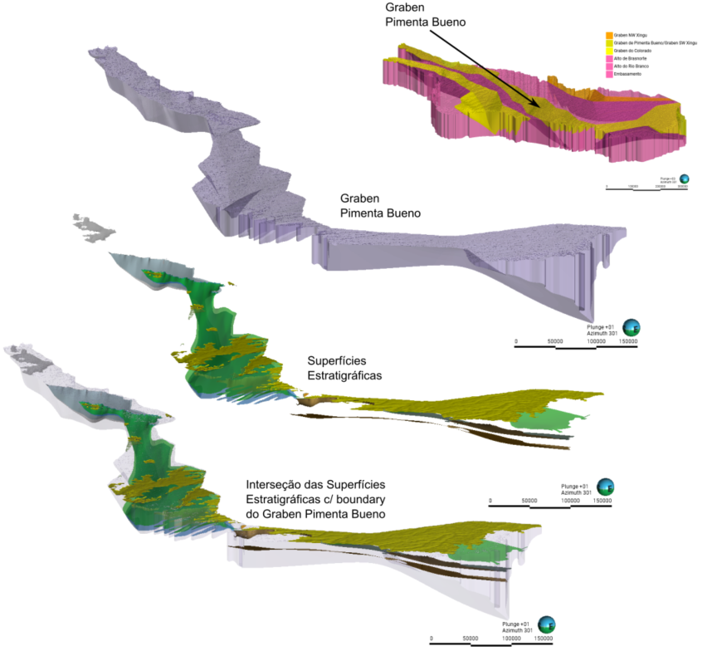
Figura 5 – Superfícies estratigráficas das unidades geológicas da bacia.

Por fim, considerando os dados dos estudos anteriores e de os poços da base de dados que tem informação útil, geraram-se sólidos para cada unidade litoestratigráfica de interesse, conforme se mostra na Figura 6. Para finalizar o modelo, falta inserir os poços obtidos na base de dados da Petrobrás/ ANP, num total de seis, que apresentam profundidades bem maiores e que, portanto, permitem uma melhor definição da espessura dos aquíferos de interesse ao projeto.

- Geração dos sólidos das unidades estratigráficas
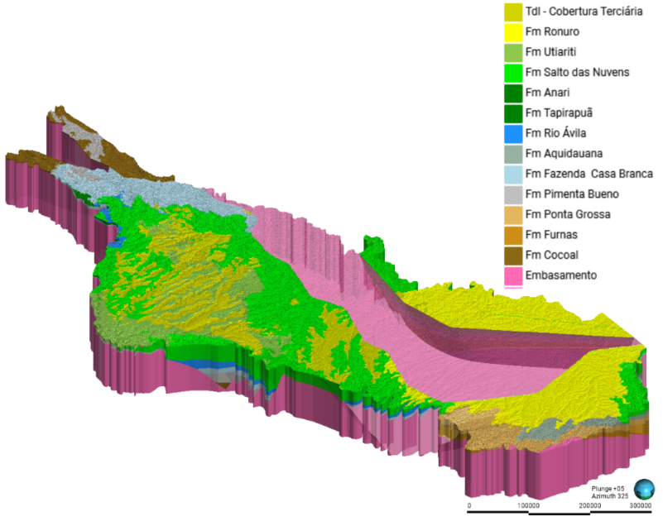
Figura 6 – Sólidos preliminares das unidades estratigráficas da bacia.

As próximas etapas incluem a inclusão de toda a base de dados dos poços no software Leapfrog e utilização de ferramentas para modelagem dos contatos geológicos das unidades litoestratigráficas que irão compor unidades hidrogeológicas no modelo.

REFERÊNCIAS BIBLIOGRÁFICAS

BACKES, E.M. e MIGLIORINI, R.B. Sistema aquífero Parecis: Vulnerabilidade natural e risco à contaminação. Revista Gestão & Sustentabilidade Ambiental, v. 11, n. 1, p: 93-117. 2022.
COMPANHIA DE RECURSOS MINERAIS (CPRM). Projeto Rede Integrada de Monitoramento das Águas Subterrâneas: relatório diagnóstico Aquíferos Ronuro, Salto das Nuvens e Utiariti no Estado do Mato Grosso, Bacia Sedimentar Do Parecis/Dario Dias Peixoto, Tomaz Edson Vasconcelos, Jamilo José Thomé Filho, Maria Antonieta Alcântara Mourão, Coord. Belo Horizonte: CPRM – Serviço Geológico do Brasil. 53 p, il. v.9. 2012.
COWAN, E.J., BEATSON, R.K., ROSS, H.J., FROGHT, W.R., McLENNAN, T.J., EVANS, T.R., CARR, J.C., LANE, R.G., BRIGHT, D.V., GILLMAN, A.J., OSHUST, P.A., & TITLEY, M. (2003). Practical Implicit Geological Modelling. In Proceedings of the Fifth International Mining Geology Conference (pp. 89–99). Australasian Institute of Mining and Metallurgy.
CUTRIM, A.O.; da Luz, J.A.G. e Migliorini, R.B. AVALIAÇÃO DAS VULNERABILIDADES NATURAL, ANTRÓPICA E TOTAL E PERIGO À CONTAMINAÇÃO DO AQUÍFERO UTIARITI NA CIDADE DE SINOP (MT), USANDO OS MÉTODOS VAN E POSH. São Paulo. Unesp, Revista Geociências, v. 40, n. 3, p. 721-733, 2021. ISBN:1980-900X.
PEREIRA, L.A.C. et al. Síntese da hidrogeologia da Bacia dos Parecis. Anais...XVIII Congresso Brasileiro de Águas Subterrâneas. ABAS. Belo Horizonte. 12 p. 2014.
SILVA, T.G. Caracterização do Sistema Aquífero Parecis na região centro-oeste do estado de Mato Grosso: Subsídios para a gestão dos recursos hídricos subterrâneos. Dissertação de Metrado (Geociências Aplicadas) – Universidade de Brasília – UnB. Brasília, 2013.

